Акция «Безопасность на дорогах — ради безопасности жизни»

**Анна Провоторова**  
Акция «Безопасность на дорогах — ради безопасности жизни»

Одна из важнейших задач дошкольного образования - обучение детей правилам **безопасности дорожного движения**. Поэтому, необходима повседневная работа с детьми по формированию представлений о важности соблюдения правил **дорожного движения**. Эта тема, которую можно и нужно регулярно повторять, освежать в памяти детей. И делать это нужно на протяжении всего учебного года. Однако, зубрёжка – очень скучное и бесполезное занятие. С юных лет дошкольник должен знать, как нужно себя вести на улице. Наша задача, задача воспитателей рассказать и наглядно показать детям основные правила поведения пешеходов и водителей. Именно поэтому на протяжении 3 лет в нашем детском саду проходят широкомасштабные **акции по детскому дорожно-транспортному травматизму***«****Безопасность на дорогах – ради безопасности жизни****»*

Дети старшей группы *«Непоседы»* вместе с воспитателями и родителями провели **акцию***«Шагающий автобус»*, а агитбригада детского сада *«Ивушка»* *«Светофорик»* провела флешмоб с юидовцами МБОУ ОСШ №2.

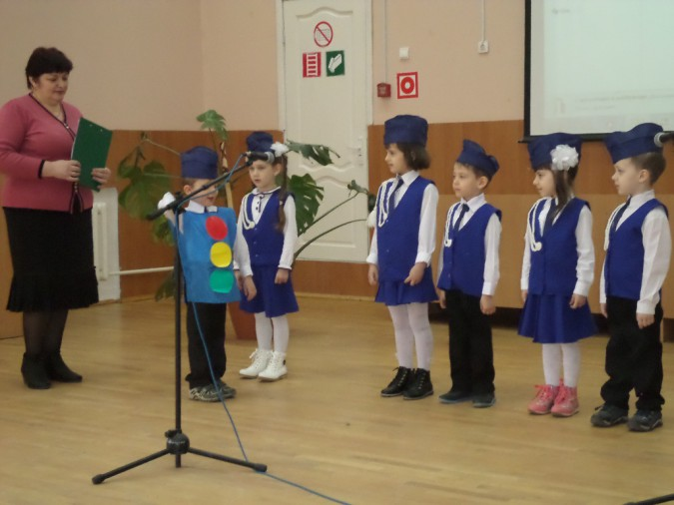 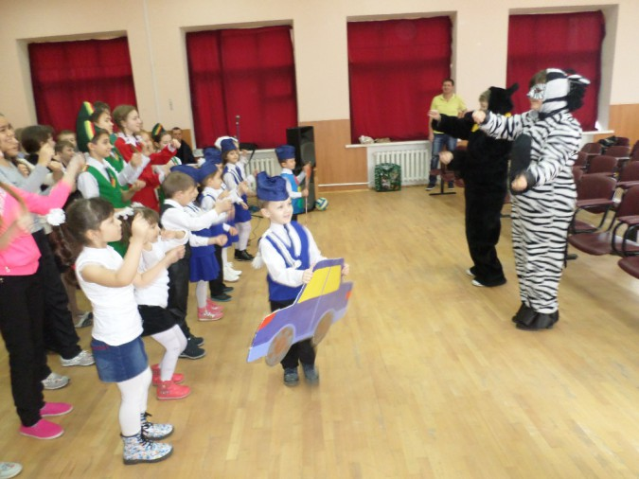 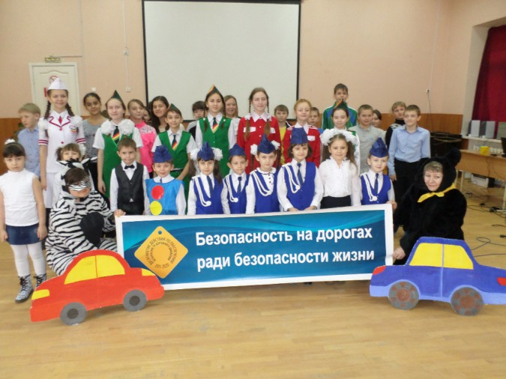 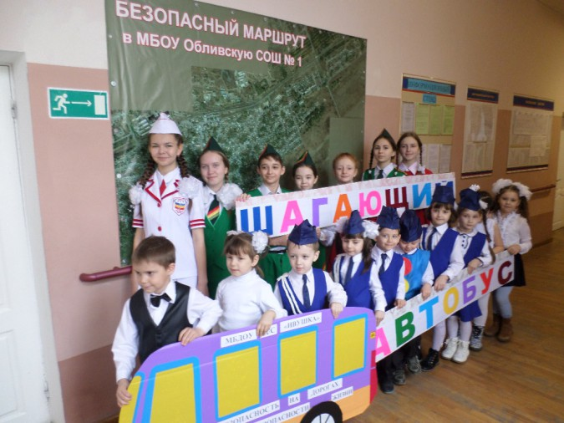 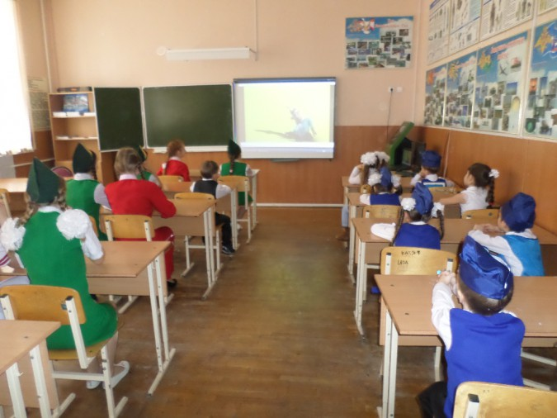 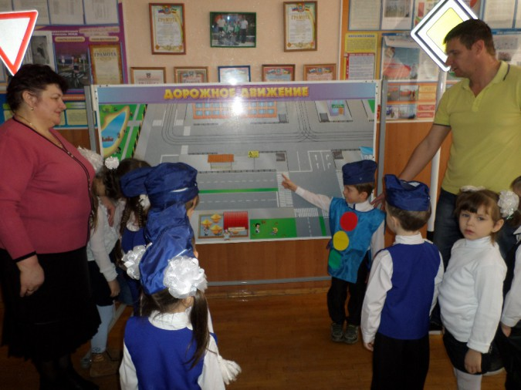 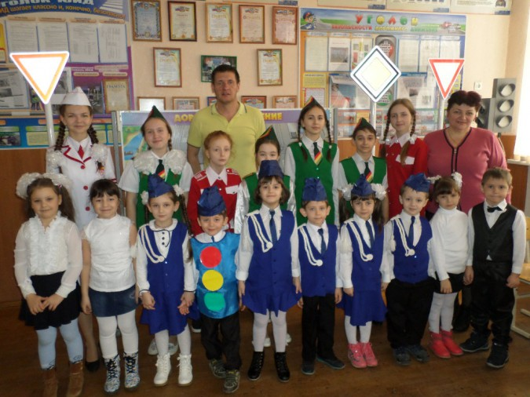 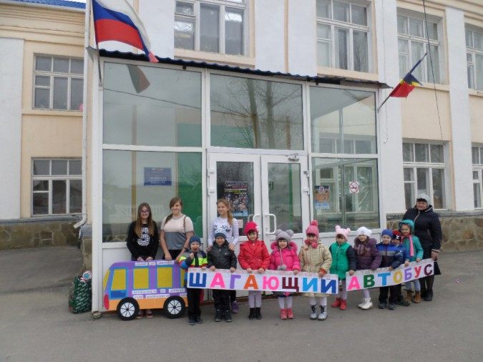 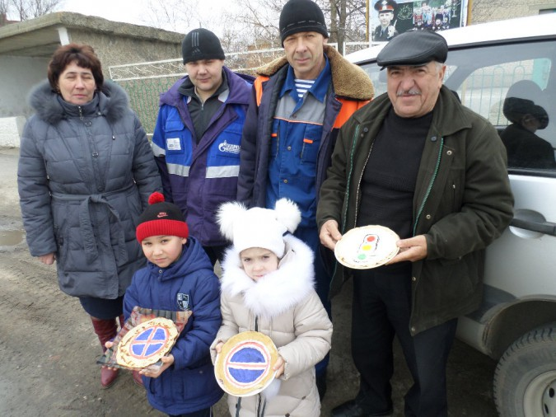

Родители нашей группы приняли активное участие в фестивале, где заняли призовые места.

В номинации *«песня ПДД»* – 2-е место.

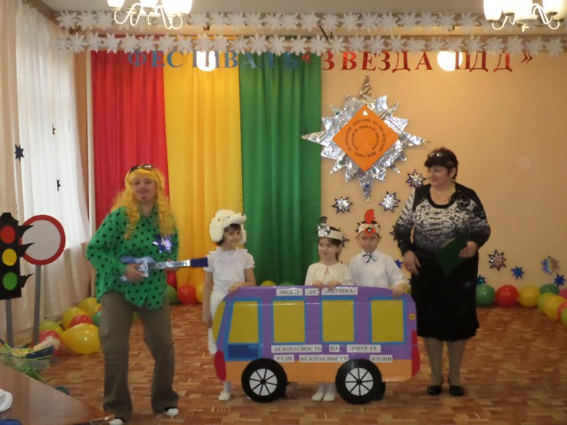

В номинации *«ПДД – это вкусно»* 2-е место.



Конкурс лозунгов 1-е место.

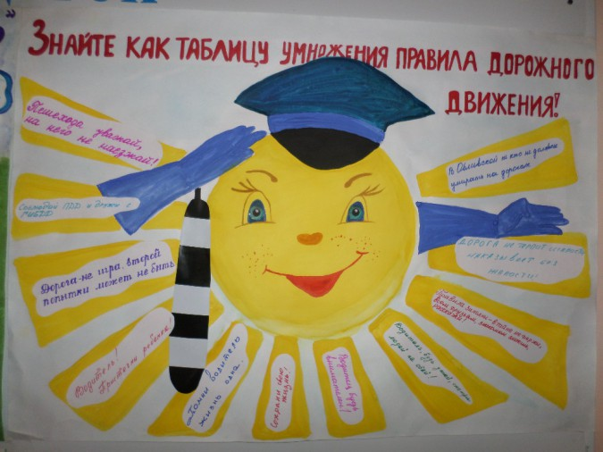

В конкурсе рисунков 2-е место

В конкурсе поделок 1-е место

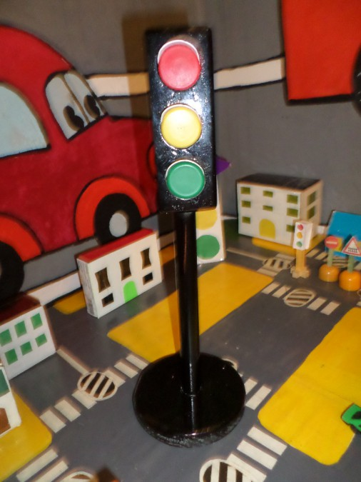 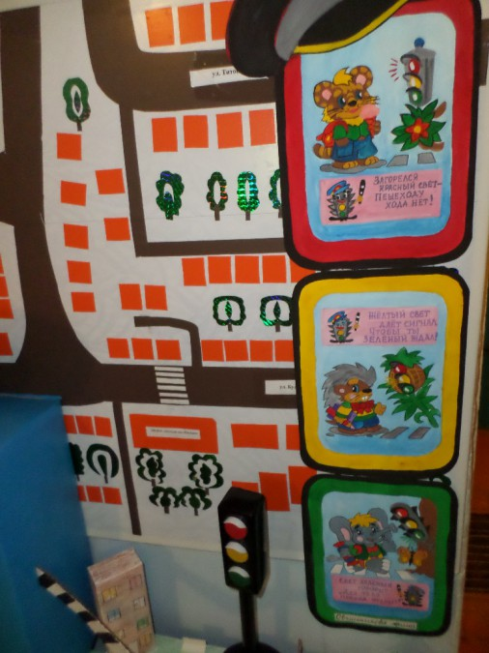

Результат проведения широкомасштабной **акции по ПДД**:

Были объединены усилия педагогов и родителей в вопросе ознакомления детей с правилами **дорожного** движения и их соблюдению в **жизни**; планомерно и активно распространялись знания о правилах **дорожного** движения среди родителей.

Дети получили и усвоили знания о правилах поведения на **дороге**, научились применять полученные знания о правилах **дорожного движения в играх**, инсценировках, в повседневной **жизни**.